Componente curricular: LÍNGUA INGLESA

8º ano – 2º bimestre

SEQUÊNCIA DIDÁTICA 6 – Copyright page

Unidade temática

Estratégias de leitura

Objeto de conhecimento

Construção de sentidos por meio de inferências e reconhecimento de implícitos

Habilidades

(EF08LI05) Inferir informações e relações que não aparecem de modo explícito no texto para construção de sentidos.

Tempo estimado

3 aulas

1ª Etapa: uma aula para a contextualização do gênero *copyright page* (página de créditos) e para ativar o conhecimento prévio com questões gerais e perguntas de compreensão.

2ª Etapa: uma aula para o levantamento das características deste gênero e de alguns aspectos discursivos.

3ª Etapa: uma aula para a produção final, que se destina a colocar em prática os conhecimentos construídos nas etapas anteriores.

Avaliação: uma aula.

Se houver algum imprevisto, reserve uma ou duas aulas a mais na etapa necessária.

Desenvolvimento

Esta sequência didática objetiva desenvolver nos estudantes estratégias para a leitura e elaboração do gênero *copyright page*, por meio da identificação de seus elementos informativos. Ao final, eles deverão ser capazes de produzir uma *copyright page* em inglês de um de seus livros preferidos, levando em consideração as características trabalhadas nesta sequência.

1ª Etapa (Aula 1)

Warm up!

1. Responda às perguntas abaixo.

a) Você já viu uma página de créditos? Sabe o que é?

____________________________________________________________________________________

Resposta pessoal.

b) Para que serve a página de créditos de um livro?

____________________________________________________________________________________

Para apresentar e identificar as informações bibliográficas e de produção.

c) Quais informações você pode encontrar nessa parte do livro?

____________________________________________________________________________________

Informações referentes aos direitos autorais, ISBN, editora, ano de publicação etc.

d) Você sabe o que significa *copyright*?

____________________________________________________________________________________

Direitos autorais, ou seja, o que o autor ou a editora podem receber pela vendagem e acesso a determinado material.

e) Por que é importante saber sobre os direitos autorais de uma obra?

____________________________________________________________________________________

Para que se dê os devidos créditos ao(s) autor(es).

f) Os direitos autorais servem só para livros ou para outros tipos de obras também?

____________________________________________________________________________________

Não só para livros. Servem para revistas, jornais, fotografias, letras de música etc.

2. Relacione as informações abaixo sobre os itens que constituem uma *copyright page* com seus respectivos significados.

|  |  |  |
| --- | --- | --- |
| **Copyright notice and year** |  | **Professionals that took part in the creation of the book (illustrations, design, etc.)** |
| **Reservation of rights** |  | **The country it was published and how many printings** |
| **ISBN** |  | **Name and address (yours or the printing house)** |
| **Credits** |  | **Indicates if the author reserves all rights or if the book is a creative common** |
| **Country of printer and edition** |  | **For digital consultation about the book and the author** |
| **Publisher information** |  | **An identification number** |
| **Author website (optional)** |  | **The author to own the copyright and the year the right was allowed** |

Answer:

**1. Copyright notice and year: The author to own the copyright and the year the right was allowed**

**2. Reservation of rights: Indicates if the author reserves all rights or if the book is a creative common**

**3. ISBN: An identification number**

**4. Credits: Professionals that took part in the creation of the book (illustrations, design, etc.)**

**5. Country of printer and edition: The country it was published and how many printings**

**6. Publisher information: Name and address (yours or the printing house)**

**7. Author website (optional): For digital consultation about the book and the author**

3. Você sabe qual é o símbolo de *copyright*?

____________________________________________________________________________________

Answer: ©

2ª Etapa (Aula 2)

1. Observe a *copyright page* abaixo e responda às perguntas.

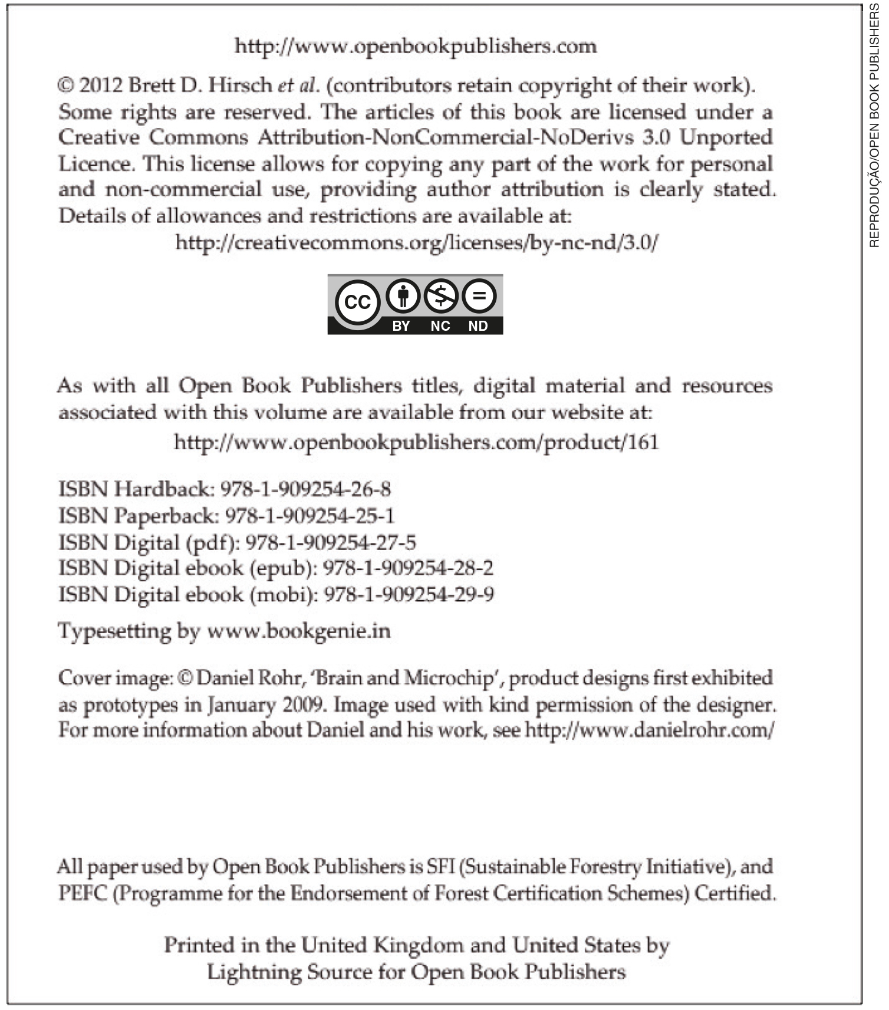

a) Pelas informações acima, esse livro tem apenas a versão impressa? Justifique.

____________________________________________________________________________________

Não. Há também a versão em *ebook*.

b) Quantos *sites* são mencionados na página?

____________________________________________________________________________________

Cinco *sites* = 1 para *download* do livro; 1 para contato com o *designer* da capa do livro; 1 para contato com o diagramador do livro; 1 para acessar a página de *creative commons*; 1 para acessar a página da editora.

c) Quem foi o artista que fez a capa do livro?

____________________________________________________________________________________

Daniel Rohr.

d) Quando este livro recebeu o *copyright*?

____________________________________________________________________________________

Em 2012.

e) Esse livro tem direitos autorais? Justifique.

____________________________________________________________________________________

Parcialmente, já que ele não pode ser vendido, mas pode ser compartilhado e baixado diretamente da internet sem necessidade de pagar para uma editora ou para o autor.

f) O que significa a imagem abaixo?

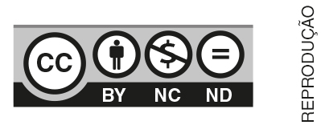

____________________________________________________________________________________

Que ele não pode ter fins lucrativos, ou seja, ele não pode ser vendido.

g) Onde o livro foi publicado e impresso? Qual foi a editora?

____________________________________________________________________________________

Nos Estados Unidos e no Reino Unido. Open Book Publishers é a editora.

h) Esse livro foi escrito por um único autor? Justifique.

____________________________________________________________________________________

Não, pois há a informação de que os direitos autorais são de Brett D. Hirsch *et al*.; esta expressão em latim indica que a obra tem muitos autores.

3ª Etapa (Aula 3)

Elabore uma *copyright page* em inglês de um de seus livros preferidos, levando em consideração as características trabalhadas ao longo das aulas.

Acompanhamento das aprendizagens/habilidades dos estudantes

É importante que o processo avaliativo da aprendizagem de uma segunda língua seja realizado continuamente, levando em consideração o desenvolvimento das habilidades de produção do gênero trabalhado, o contexto de aprendizagem e as habilidades linguísticas e discursivas exploradas em cada sequência.

Nesta sequência, por exemplo, o professor pode avaliar considerando as características do gênero *copyright page*, que contemplam informações importantes sobre um livro, ou seja, é importante considerar se o aluno identificou adequadamente todos os itens mencionados na 1ª Etapa.